Pompoencrèmesoep  Bereidingswijze  Verwarm de over voor op 180°C  Vermeng de crème fraîche, de melk, de kippenbouillon, de kruiden en de blokjes pompoen.  Doe dit alles in een vuurvaste schaal.  Zet 1 uur in de oven op 180°C.  Bak de blokjes brood goudbruin in de boter.  Pureer de soep en verdeel ‘m over de soepkommen.  Strooi de blokjes brood en de kaas vlak voor het serveren over de soep.  31 oktober: Halloween!!! Bewaar dus de buitenkant van de pompoen voor een vrolijke Halloween-kaars. |  | Pompoencrèmesoep  Bereidingswijze  Verwarm de over voor op 180°C  Vermeng de crème fraîche, de melk, de kippenbouillon, de kruiden en de blokjes pompoen.  Doe dit alles in een vuurvaste schaal.  Zet 1 uur in de oven op 180°C.  Bak de blokjes brood goudbruin in de boter.  Pureer de soep en verdeel ‘m over de soepkommen.  Strooi de blokjes brood en de kaas vlak voor het serveren over de soep.  31 oktober: Halloween!!! Bewaar dus de buitenkant van de pompoen voor een vrolijke Halloween-kaars.
  Benodigdheden  1 kilo pompoen, schoongemaakt en in blokjes gesneden  200 gram crème fraîche  1 kop volle melk  1 theelepel zeezout  1½ kop kippenbouillon  2 eetlepels boter  snufje nootmuskaat  snufje witte peper  2 geroosterde boterhammen, in blokjes gesneden  100 gram geraspte emmentaler of gruyère kaas. | 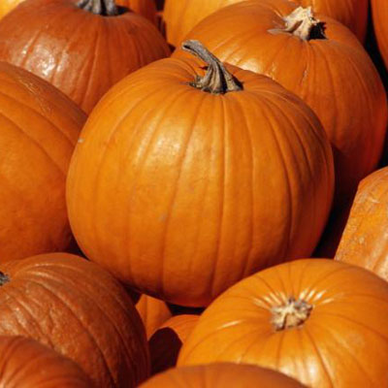
  Benodigdheden
  1 kilo pompoen, schoongemaakt en in blokjes gesneden
  200 gram crème fraîche
  1 kop volle melk
  1 theelepel zeezout
  1½ kop kippenbouillon
  2 eetlepels boter
  snufje nootmuskaat
  snufje witte peper
  2 geroosterde boterhammen, in blokjes gesneden
  100 gram geraspte emmentaler of gruyère kaas.

